Управа Алексеевского района города Москвы
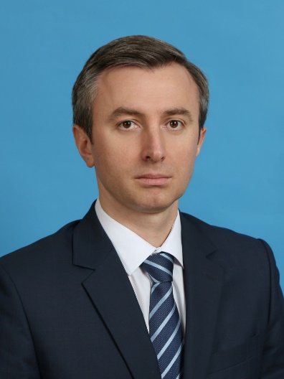
Бужгулашвили Вадим Альбертович
Глава управы Алексеевского района города Москвы
8-495-620-20-0043302alespr@mos.ru

Пантелеймонов Алексей Александрович
1-й Заместитель главы управы по вопросам жилищно-коммунального хозяйства и благоустройства
8-495-620-20-00alespr@mos.ru

начальник отдела
Лалак Татьяна Романовна
8-495-620-20-00 43329 alespr@mos.ru

заместитель начальника отдела
Ерофеева Наталья Александровна
8-495-620-20-00 43332 alespr@mos.ru

Никитина Светлана Владимировна
Заместитель главы управы по вопросам строительства, имущественно-земельных отношений и транспорта
8-495-620-20-00alespr@mos.ru

Заведующий сектором по вопросам строительства, имущественно-земельных отношений и транспорта
Бакатуев Евгений Сергеевич
8-495-620-20-00 43313 alespr@mos.ru

Консультант сектора по вопросам строительства, имущественно-земельных отношений и транспорта
Воинов Александр Владимирович
8-495-620-20-00 43313 alespr@mos.ru

Пешекова Елена Владимировна
Заместитель главы управы по работе с населением
8-495-620-20-00alespr@mos.ru
Высоцкая Анастасия Сергеевна

Консультант службы по работе со служебной корреспонденцией, письмами граждан, организации приёма населения и материально-технического обеспечения
Бондарь Екатерина Александровна
8-495-620-20-00 43320alespr@mos.ru

Начальник отдела по взаимодействию с населением
Крачковский Павел Павлович
8-495-620-20-00 alespr@mos.ru

Иванова Елена Владимировна
Заместитель главы управы по вопросам экономики, торговли и услуг
8-495-620-20-00alespr@mos.ru

Назарова Мария Александровна
Главный бухгалтер
8-495-620-20-00 43306

Консультант по вопросам торговли и услуг
Глинская Надежда Алексеевна
8-495-620-20-00 43336 alespr@mos.ru

Заведующий сектором по вопросам торговли и услуг
Никитин Тимофей Александрович
8-495-620-20-00 43336 alespr@mos.ru

Бортникова Евгения Владимировна (Юридическая служба)
Консультант-юрист
8-495-620-20-00
Юридическая служба

Муссалимов Михаил Камильевич
Консультант комиссии по делам несовершеннолетних и защите их прав
8-495-620-20-00alespr@mos.ru

Главный специалист комиссии по делам несовершеннолетних и защите их прав
Евстигнеева Ирина Александровна
8-495-620-20-00 43344 alespr@mos.ru
Служба по обеспечению режима секретности и мобилизационной подготовке

